1. Apa yang dimaksud dengan Data-Definition Language (DDL), berikan contohnya.  
  
Data definition Language (DDL) adalah bahasa yang digunakan untuk mendefinisikan dan mengelola objek dalam basis data. perintah yang dapat di gunakan pada DDL adalah seperti CREATE, ALTER, DROP dll.

A. Create : digunakan untuk membuat objek baru di dalam basis data, contohnya seperti create table untuk membuat table atau create index untuk membuat indeks pada kolom tertentu didalam table seperti contoh diibawah ini:  
  
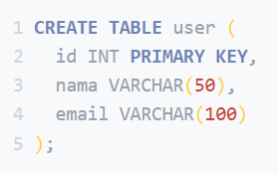

membuat index baru dengan nama idx_nama pada kolom nama didalam table user

membuat table user

B. Alter: untuk mengubah struktur tabel yang sudah ada di dalam basis data seperti menambah, menghapus, atau memodifikasi kolom, indeks, atau constraint di dalam tabel.   
  
seperti contoh menambahkan kolom pada table yang sudah ada menggunakan ADD:  
  
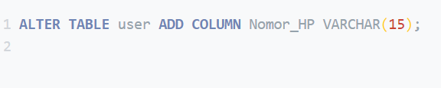

C. Drop: untuk menghapus objek dari database seperti tabel, indeks, dll. Sepertin contoh dalam penggunaan drop adalah:   
  
perintah untuk menghapus table bernama user

2. Apa yang dimaksud dengan Data-Manipulation Language (DML), berikan contohnya.  
  
Data-Manipulation Language (DML) adalah bahasa yang digunakan untuk memanipulasi atau mengubah data yang disimpan dalam database. contoh perintah DML antara lain SELECT, INSERT, UPDATE, dan DELETE, berikut adalah cara penggunaannya.

A. Select : ini digunakan untuk mengambil atau membaca data dari tabel dalam database. Seperti contoh:  
  
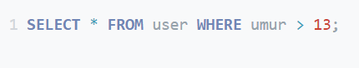

mengambil semua data dari tabel user yang mana kolom umur lebih besar dari 13

B. Insert : insert ini berguna untuk menambahkan data baru ke dalam tabel dalam database seperti contoh kode dibawah ini menambahkan data baru kedalam table user dengan kolom nama, email , nomor_hp dan umur sesuai urutan value yang dimasukkan.  
  


C. Update : memperbarui data yang sudah ada didalam tabel data base, seperti contoh dibawah ini, memperbarui kolom umur di tabel user yang kolom nama nya adalah zaky menjadi 15.  
  
D. Delete : menghapus data yang ada pada tabel, seperti contoh kode dibawah ini, menghapus semua data yang umur nya kurang dari 15.  
  
3. Apa yang dimaksud dengan View, berikan contohnya.  
  
View adalah sebuah objek database virtual yang terdiri dari query yang telah dijalankan dan menghasilkan hasil tertentu. View menyediakan cara untuk melihat dan mengakses data dari beberapa tabel atau view lain dalam bentuk yang lebih terstruktur dan terorganisir. Seperti contoh dibawah ini, View ini Bernama view_user dan akan terdiri dari empat kolom yaitu nama, email, nomor_hp, dan umur. Data yang ditampilkan di view ini hanya dari tabel user dan yang umur nya kurang dari 26.



Setelah view dibuat, saya bisa mengaksesnya dan menampilkan data dengan cara melakukan query seperti dibawah ini:   
  
data yang ditampilkan hanya data yang kurang dari 26

4. Apa perbedaan antara View vs Table vs Query?

View adalah tampilan virtual dari tabel. View dapat digunakan untuk menyederhanakan tampilan data dengan menyembunyikan kolom atau baris yang tidak diinginkan, selain itu view juga dapat menggabungkan beberapa tabel dll.

Table adalah struktur data yang terdiri dari kolom dan baris yang menyimpan data dalam bentuk terstruktur. Tabel dapat digunakan untuk menyimpan data dalam jumlah besar dan dapat diakses untuk diubah dan mengambil data dengan menggunakan perintah seperti SELECT, INSERT, UPDATE, dan DELETE.

Query adalah perintah yang digunakan untuk mengakses, mengubah, atau menghapus data dalam basis data. Contoh perintah query adalah select, join, insert, update, delete, group by, order by.

Singkatnya view adalah merupakan objek virtual yang dibuat dengan mengambil data dari satu atau beberapa tabel yang ada di dalam basis data, table adalah objek dasar dalam basis data yang digunakan untuk menyimpan data, query adalah perintah yang digunakan untuk mengakses, mengubah, atau menghapus data dalam basis data.